**平台使用指南**

1. **注册和登录**

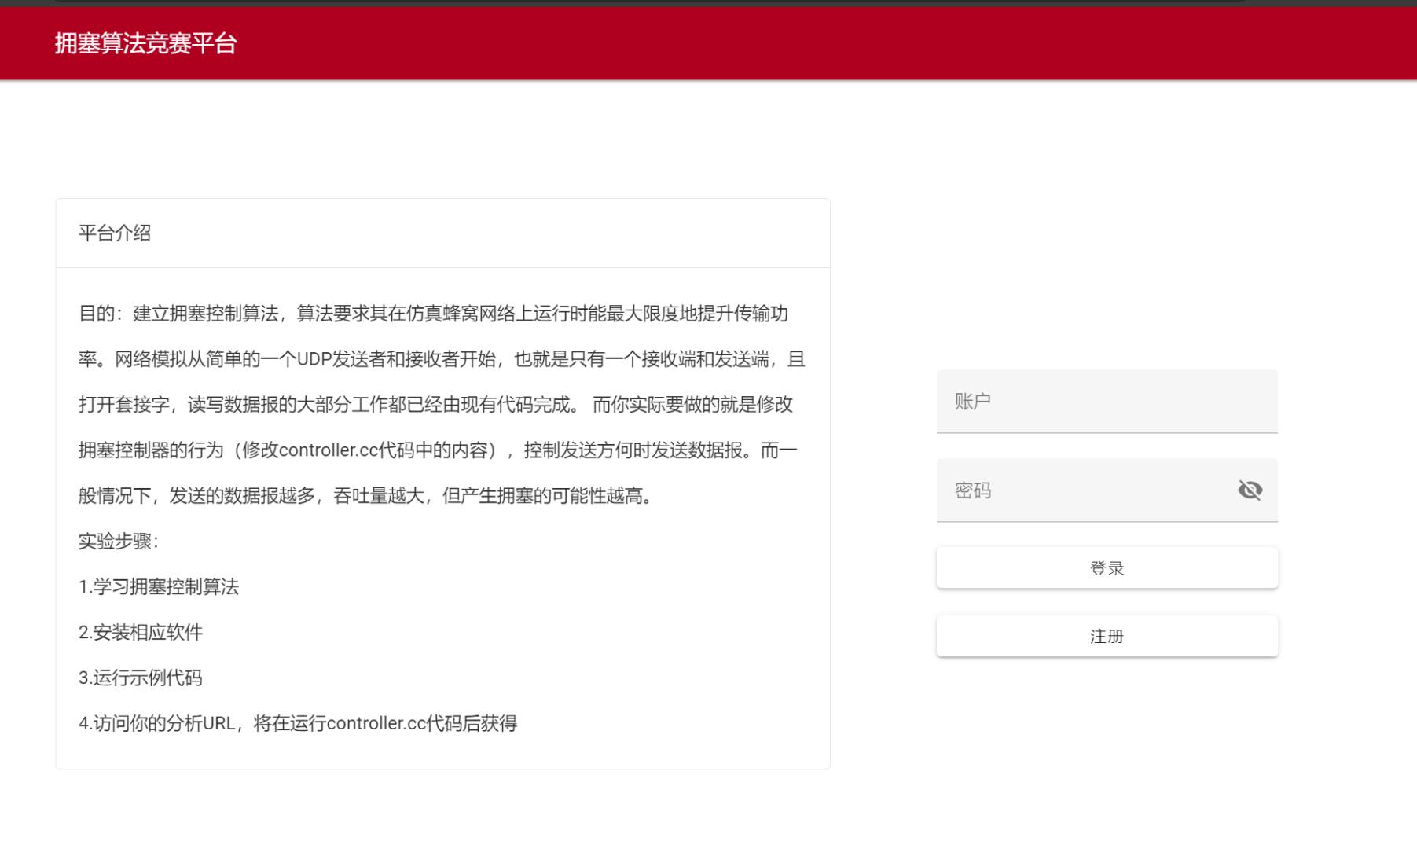

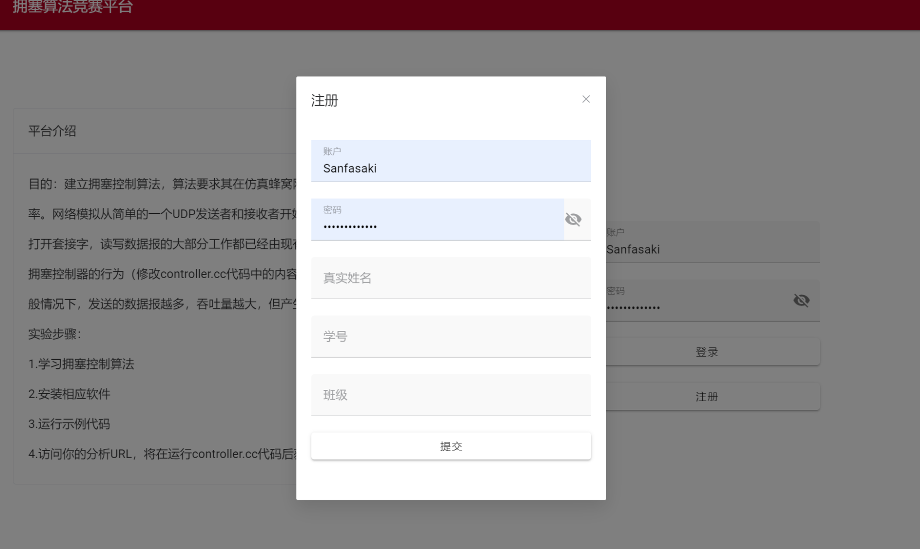

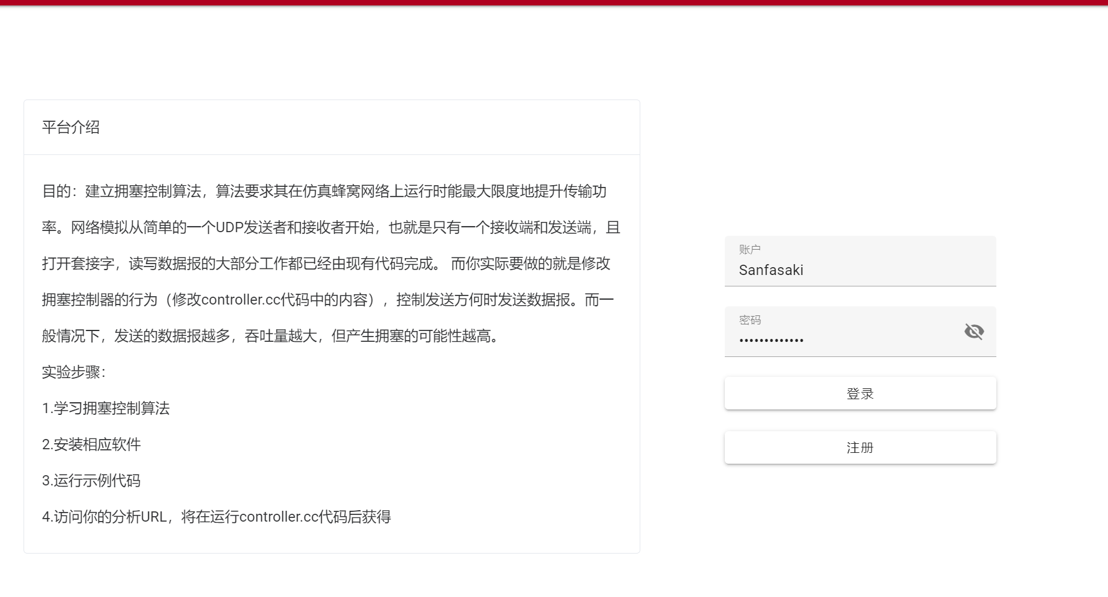

平台网址：http://10.77.70.150:8081

在首次使用时需要进行注册，请大家自行拟定账户和密码（同一个账户只能注册一次）并填写真实姓名，学号和班级。在注册完成以后，返回登陆界面，输入自己的账户和密码即可登录。

1. **修改个人信息**

在注册完成并登录后，若有需要仍然可以自行更改密码和个人信息。点击“个人中心”，按需求选择更改密码或修改信息，即可进行更改。

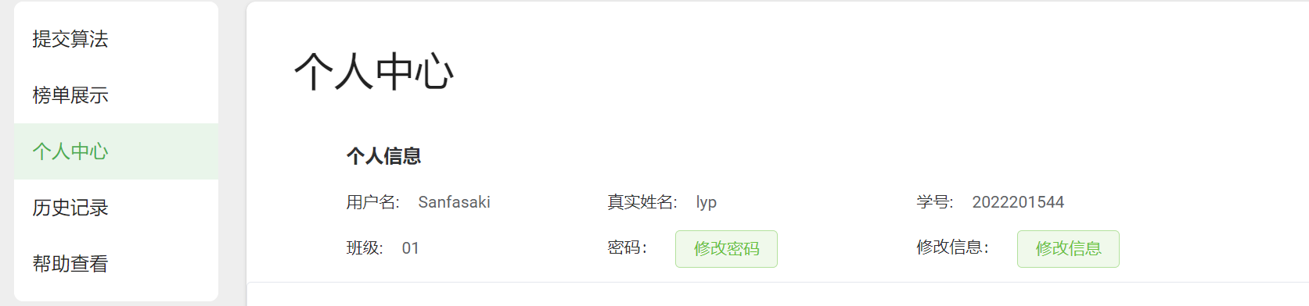

1. **配置环境即实验具体要求**

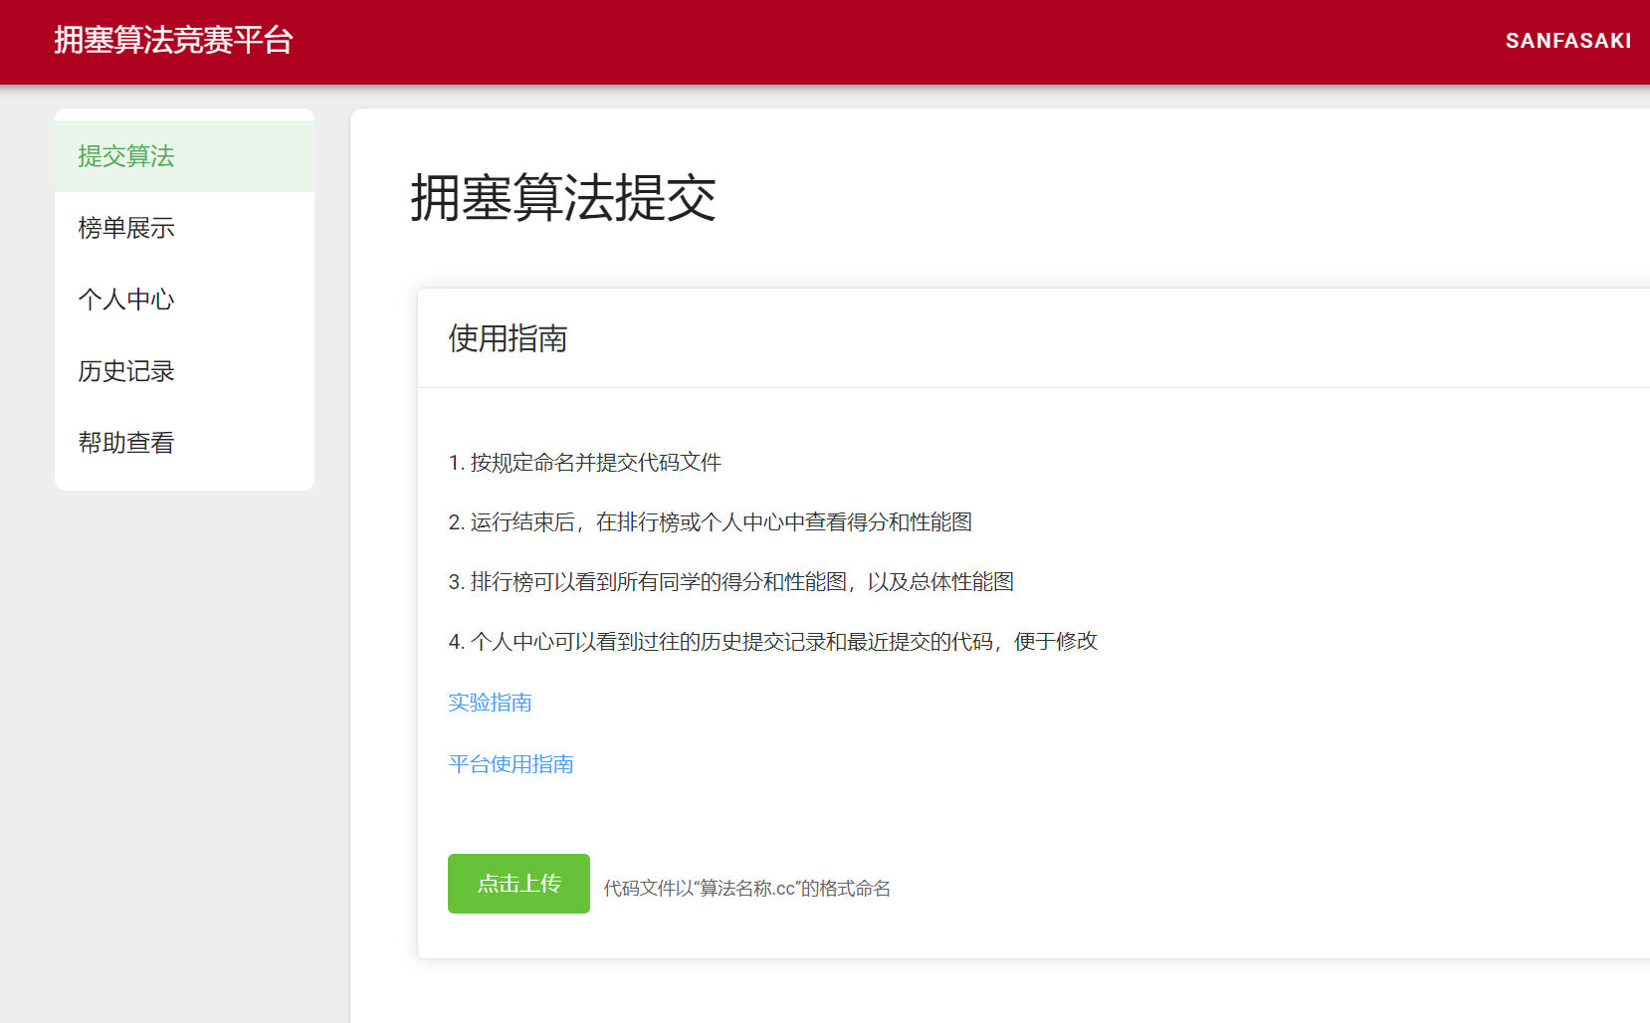

有关实验的具体要求，可以点开“提交算法”板块，点击“实验指南”下载有关实验的具体介绍。

1. **文件命名**

在完成你的算法后，请将你的算法的代码文件以“算法名称.cc”的格式命名，例如：“controller.cc”。

1. **算法代码提交**

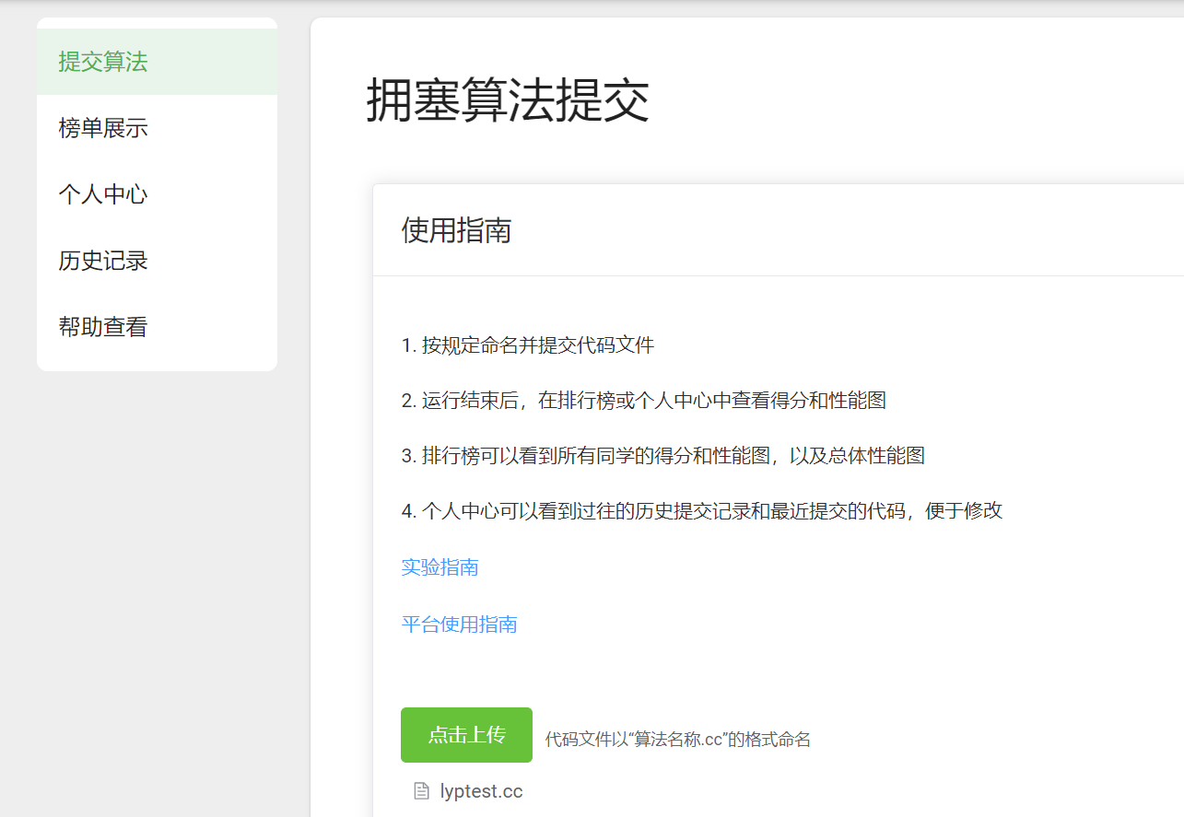

选择“提交算法“模块，点击上传选择自己的代码文件进行上传。

1. **算法查验修改**

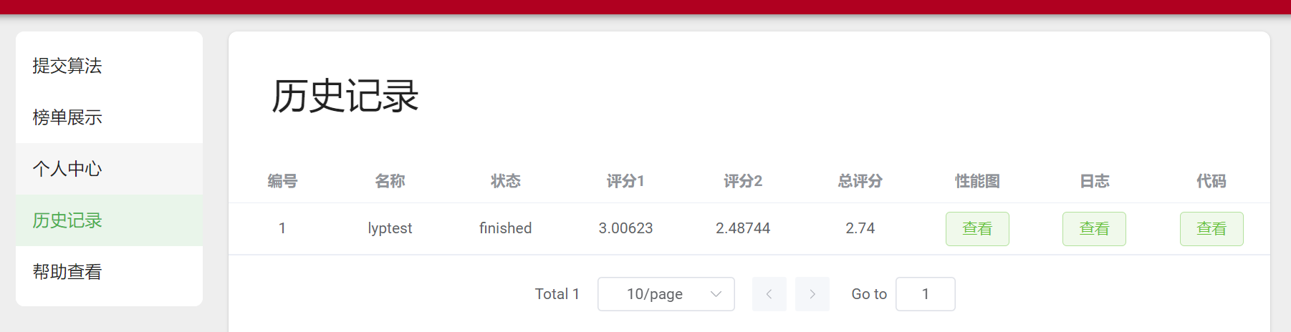

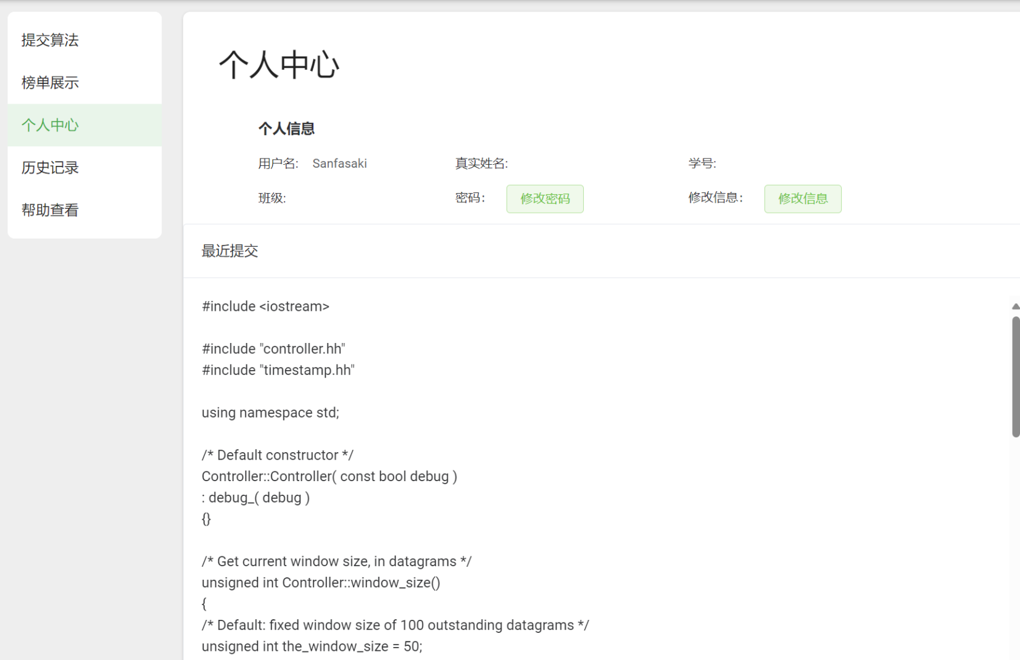

算法可多次提交，在每一次提交之后都可以到个人中心和历史记录中进行查看是否成功提交，同时可以查看到对应提交的代码及分数，可作为进一步改进的参考。

1. **榜单与排名**

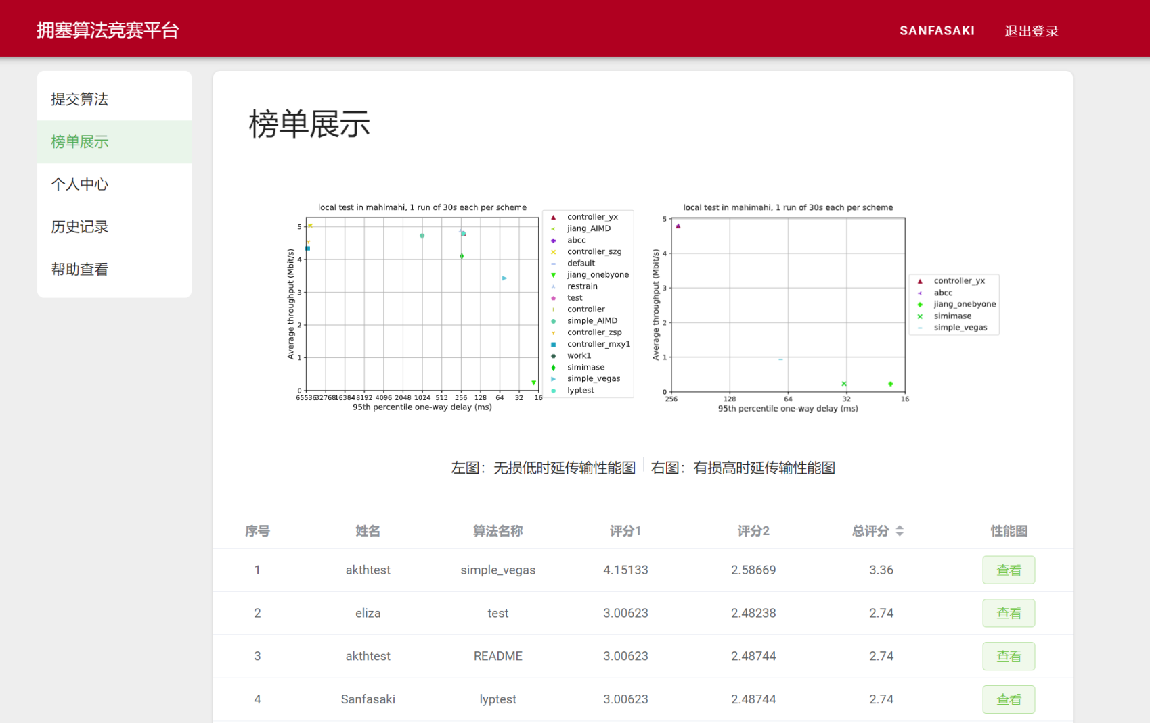

可以在榜单展示中实时看到每个人各自的性能图细节、分数以及排名，还有所有人的总体性能图。